생성형 AI 업무자동화 전문가과정 · 2차수 · 프로젝트 12
도면 기반 원소재 단가 영향 분석
프로젝트 기획서
도면 PDF 에서 재질·치수·중량을 읽고, 올린 원자재 가격 통합문서(실무 「원자재 가격 동향」 형식 포함)로 분석 기간의 가격 변동률을 구해 소재 원가 × 변동률만큼의 제품 단가 영향을 계산하는 브라우저 도구입니다. 규격 칸의 재질로 Index 를 맞추고, 맞는 Index 가 없으면 같은 계열 후보를 가격 움직임으로 비교해 추정으로 보여 줍니다.
기획 | 양재현
버전 | v1.1
작성일 | 2026-11-03
저장소 | build-2611-12
바로 쓰기 | https://aebonlee.github.io/build-2611-12/

문서 버전 이력
버전 | 날짜 | 바뀐 점
v1.1 | 2026-11-03 | 실무 「원자재 가격 동향」 통합문서 형식 읽기 — 시트 여러 장, A열 낱말 머리 블록, 병합 품목명, 연·월 결합(세로 병합 연도), 증감률·분기 열 제외, 최신이 위 정렬, PMI 「2026-5」 날짜 / Index 이름 = 품목 · 규격 · 기준 · 지역 · 단위, 규격 재질 일치 · xx 계열 일치 · 한국/KRW 우선 매칭 / 단위별 결과 표, 비철 원화 열 우선, 환율 시트 원화 환산(선택), 출처·상세출처 근거 표시, 사내 구매가 열은 참고 계열 / 가짜 예제 통합문서(시트 5장)와 4번째 예제 품목(SECC, 추정), 계산 테스트 115 · 화면 테스트 35
v1.0 | 2026-11-03 | 첫 판 — 도면 보조 추출·품목 원가 구성·Index 엑셀 매핑·정확/추정 매칭·기간 변동·단가 영향·검증·엑셀 보고서 / 기획서 워드 판·파이프라인·아키텍처·와이어프레임 추가

1. 개요
도면 PDF 에서 재질·치수·중량을 읽고, 올린 원자재 가격 통합문서(실무 「원자재 가격 동향」 형식 포함)로 분석 기간의 가격 변동률을 구해 소재 원가 × 변동률만큼의 제품 단가 영향을 계산하는 브라우저 도구입니다. 규격 칸의 재질로 Index 를 맞추고, 맞는 Index 가 없으면 같은 계열 후보를 가격 움직임으로 비교해 추정으로 보여 줍니다.

배경 · 현재 업무
- 협력업체가 원자재 가격 상승을 이유로 단가 인상을 요청하면, 구매 담당자는 도면의 재질·중량과 원자재 Index 를 손으로 맞춰 영향을 따져야 합니다.
- 도면 재질(SM45C·SCM440 등)과 Index 이름(열연·특수강 등)이 1:1 로 맞지 않아 대체 Index 를 고르는 근거가 사람마다 다릅니다.
- 원소재 변동만으로 설명되는 인상분과 추가 검토가 필요한 차이를 근거와 함께 구분해 보여 줄 도구가 필요합니다.

목표
- 도면 PDF 에서 재질·치수·중량·수량을 보조 추출하고, 스캔 도면은 직접 입력합니다.
- 올린 엑셀에 있는 Index 만으로 정확 일치 · 추정(후보 3개와 근거) · 분석 불가를 가립니다.
- 분석 기간의 Index 변동률 × 소재 원가로 원가 증감액과 단가 영향률을 계산하고 가공비 등은 따로 둡니다.
- 요청 단가와 비교해 설명 안 되는 차이를 추가 검토로 표시하고 엑셀 보고서로 내보냅니다.

사용자
- 구매 담당자(협력업체 단가 인상 요청 검토)
- 원가 분석 담당자

2. 요구사항과 구현
기획서 요구 | 구현
도면 PDF 업로드 · 재질·규격·사용량 추출 | pdf.js 동봉, 표제란 글자에서 후보와 출처 줄(보조 추출), 스캔은 직접 입력
Index 엑셀 업로드, 열·시트가 달라도 매칭 | 시트·날짜 열 고르기, 열마다 역할(Index·참고 계열·제외)과 재질 계열
(v1.1) 실무 원자재 가격 통합문서 그대로 읽기 | 시트 여러 장, A열 낱말 머리 블록, 병합 품목명 물려받기, 연·월 결합, 증감률·분기 열 제외, 최신이 위 정렬
(v1.1) 규격 재질로 정확 일치 · 단위 · 출처 | 규격 재질 일치 → xx 계열 일치 → 재질 계열, 한국·KRW/kg 우선, 단위별 표, 환율 시트 원화 환산(선택), 출처·상세출처 근거
정확 일치 Index 우선, 없으면 가격 움직임으로 유사 Index | 같은 계열 후보 × 월간 변동률 상관 → 점수, 후보 3개 · 근거 · 신뢰도 · 고르기
유사성 낮으면 담당자 확인, 없으면 분석 불가 | 추정은 늘 담당자 확인, 후보 없음·재질 불명은 분석 불가, 여러 Index 일치는 선택 전 계산 안 함
시작·종료일 데이터 없으면 가까운 관측일 + 날짜 표시 | 가장 가까운 이전 월 사용, 사용 월 표시
소재 규격·절단 여유·수율·스크랩 회수 | 소재 규격 + 절단 여유 → 투입 중량, 유효 중량 = 투입 − 스크랩 × 회수율, 가정 기본값 표시
원가 증감액·영향률·소재 합산·가공비 등 별도 | 소재 원가 × 변동률, 단가 대비 영향률, 소재 줄 합산, 가공·인건·경비 분리
결과 검증 · 엑셀 보고서 | 설명 안 되는 차이 · 소재 하락·단가 상승 표시, 엑셀 6시트

3. 주요 기능
기능 | 설명
도면 보조 추출 | 글자 PDF 의 표제란에서 품명·도번·재질·중량·수량·완성 치수·소재 규격 후보를 찾아 몇째 줄에서 읽었는지와 함께 보여 줍니다.
품목 · 원가 구성 | 기준·요청 단가, 원가 구성(비율 또는 금액), 소재 줄(재질·중량·치수·여유·수율·회수율·소재 단가). 값마다 출처 꼬리표가 붙습니다.
Index 엑셀 · 기간 | 시트를 모두 읽어 머리 블록(Item·지역·기준·단위·규격·출처)이나 날짜 열을 찾습니다. 증감률·분기 열은 빼고, 열마다 이름·단위·출처와 역할(Index·참고 계열·쓰지 않음)을 보여 줍니다.
매칭 | 규격 재질 일치 · 계열 일치(SMxxC) · 재질 계열 일치 · 여러 개 · 추정 · 분석 불가를 가립니다. 적용 Index 의 출처·상세출처를 근거로 보여 주고, 추정은 후보 3개의 상관·변동률·점수를 보여 줍니다.
결과 · 검증 | 기간 변동 표, 추이 그래프(기간 음영), 단가 영향 표, 폭포형, 추가 검토 항목을 보여 줍니다.
엑셀 보고서 · AI(선택) | 도면별분석·Index매칭·가격변동·단가영향·종합·근거가정 6시트. AI 의견은 재질명과 Index 이름만 보내고 계산에 쓰지 않습니다.

4. 처리 흐름(파이프라인)
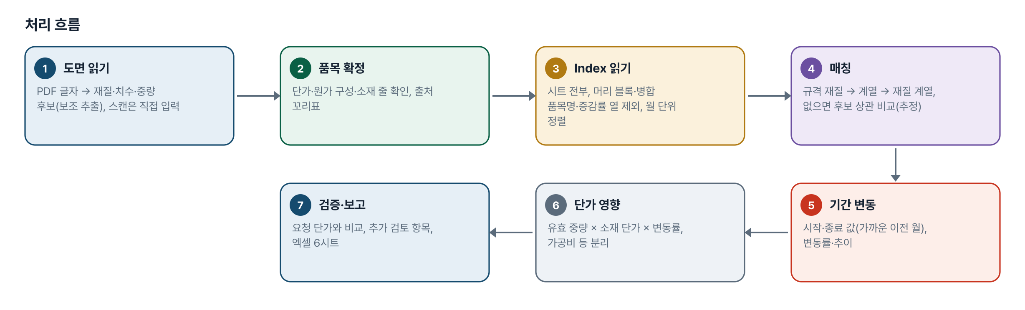
그림 1. 처리 흐름
단계 | 내용
1. 도면 읽기 | PDF 글자 → 재질·치수·중량 후보(보조 추출), 스캔은 직접 입력
2. 품목 확정 | 단가·원가 구성·소재 줄 확인, 출처 꼬리표
3. Index 읽기 | 시트 전부, 머리 블록·병합 품목명·증감률 열 제외, 월 단위 정렬
4. 매칭 | 규격 재질 → 계열 → 재질 계열, 없으면 후보 상관 비교(추정)
5. 기간 변동 | 시작·종료 값(가까운 이전 월), 변동률·추이
6. 단가 영향 | 유효 중량 × 소재 단가 × 변동률, 가공비 등 분리
7. 검증·보고 | 요청 단가와 비교, 추가 검토 항목, 엑셀 6시트

5. 구성(아키텍처)
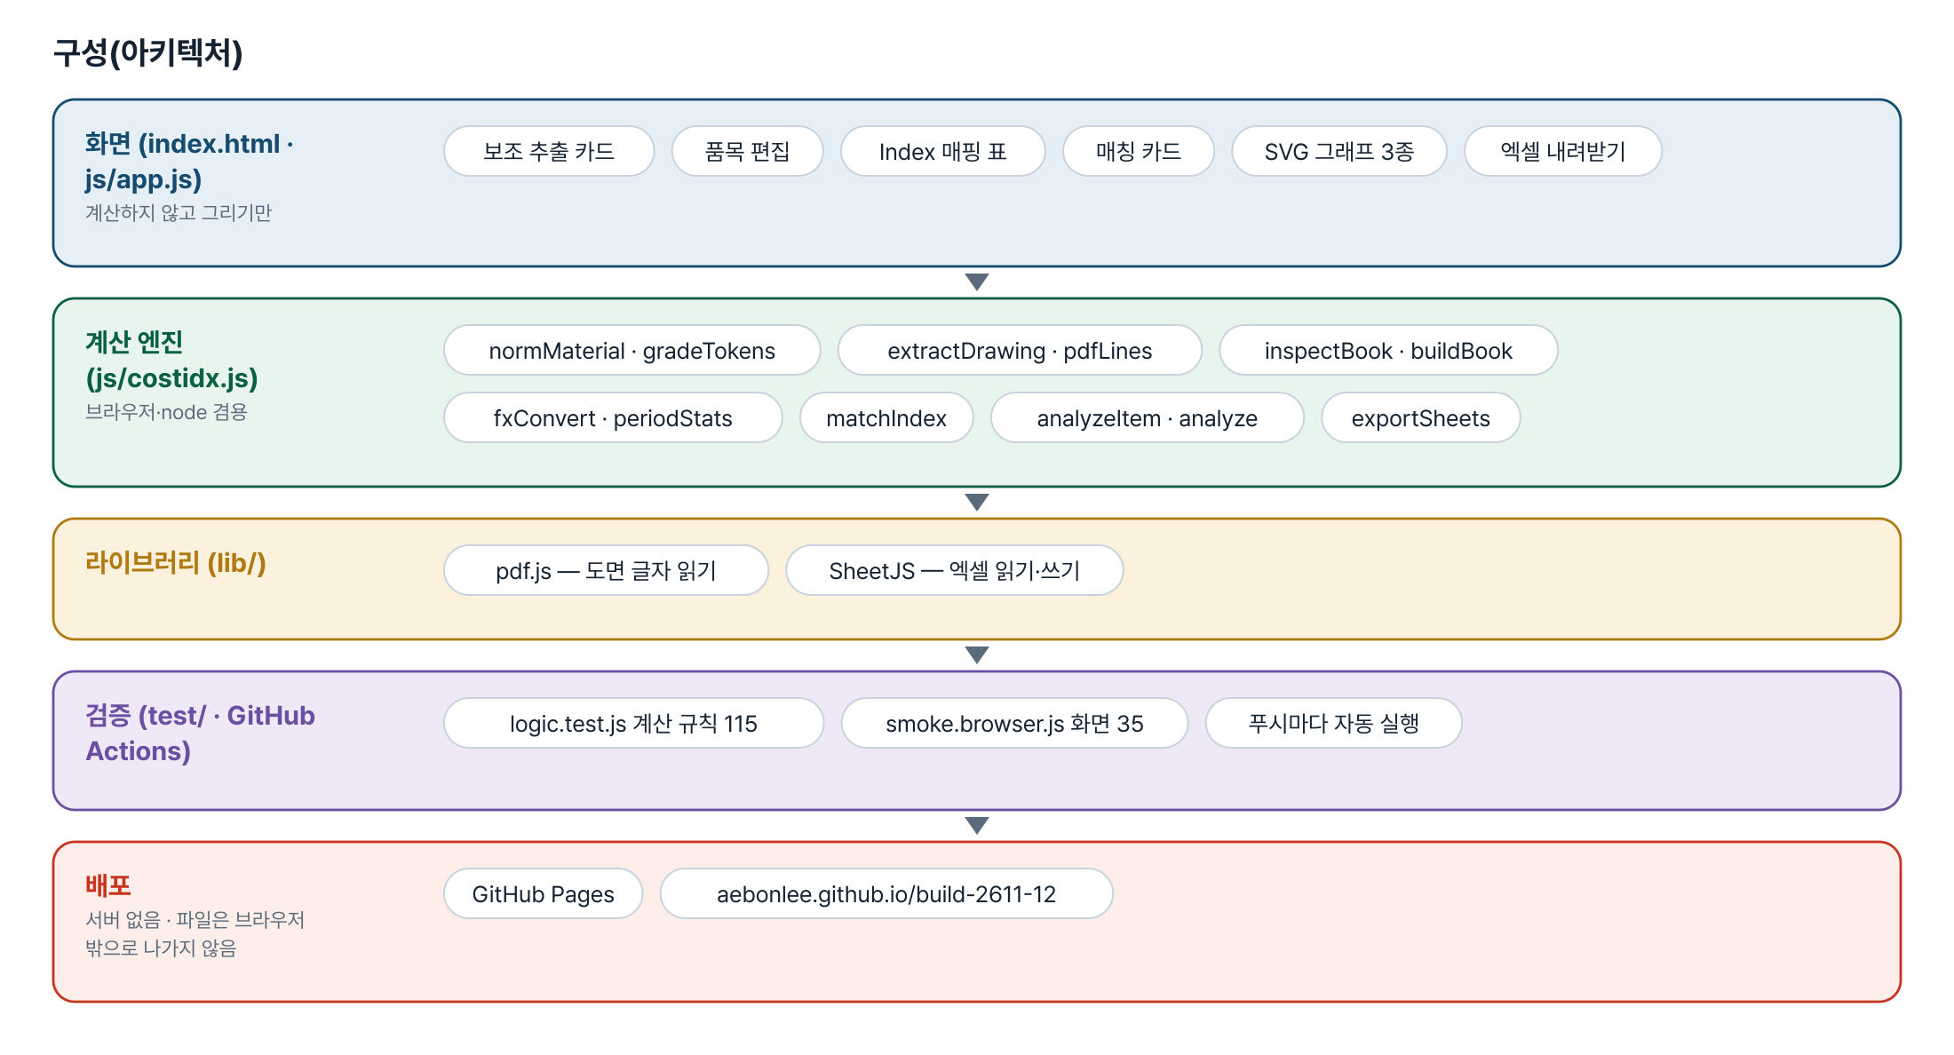
그림 2. 구성
화면 (index.html · js/app.js)
계산하지 않고 그리기만
- 보조 추출 카드
- 품목 편집
- Index 매핑 표
- 매칭 카드
- SVG 그래프 3종
- 엑셀 내려받기
계산 엔진 (js/costidx.js)
브라우저·node 겸용
- normMaterial · gradeTokens
- extractDrawing · pdfLines
- inspectBook · buildBook
- fxConvert · periodStats
- matchIndex
- analyzeItem · analyze
- exportSheets
라이브러리 (lib/)
- pdf.js — 도면 글자 읽기
- SheetJS — 엑셀 읽기·쓰기
검증 (test/ · GitHub Actions)
- logic.test.js 계산 규칙 115
- smoke.browser.js 화면 35
- 푸시마다 자동 실행
배포
서버 없음 · 파일은 브라우저 밖으로 나가지 않음
- GitHub Pages
- aebonlee.github.io/build-2611-12

입출력 데이터
데이터 | 내용
도면 PDF(글자) | 품명 · 도면번호 · 재질 · 중량 · 수량 · 완성 치수 · 소재 규격
원자재 가격 통합문서(엑셀) | 시트 여러 장 · 머리 블록(Item·지역·기준·단위·규격·출처·상세출처·주소) · 연·월(최신이 위) · 값 열과 증감률 열 · 환율 시트 — 또는 v1.0 날짜 열 + Index 열
품목 입력 | 기준·요청 단가 · 원가 구성 · 소재 줄(재질·중량·치수·절단 여유·수율·회수율·소재 단가)
엑셀 보고서 | 도면별분석 · Index매칭 · 가격변동 · 단가영향 · 종합 · 근거가정

6. 화면 구성(와이어프레임)
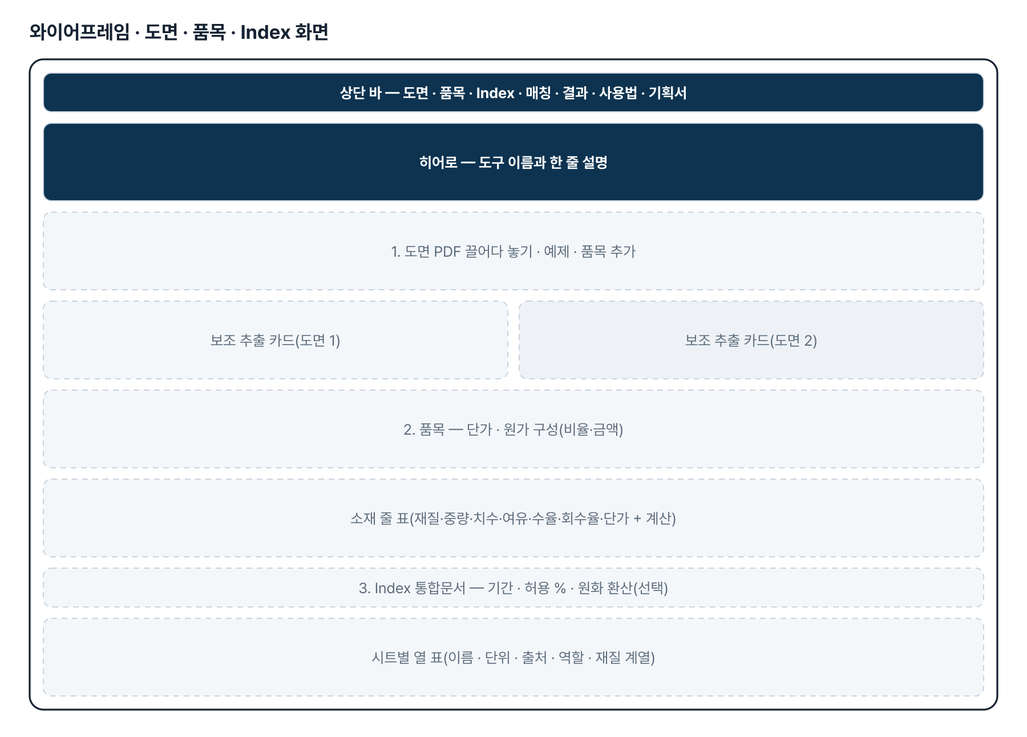
그림 3. 와이어프레임 — 도면 · 품목 · Index 화면
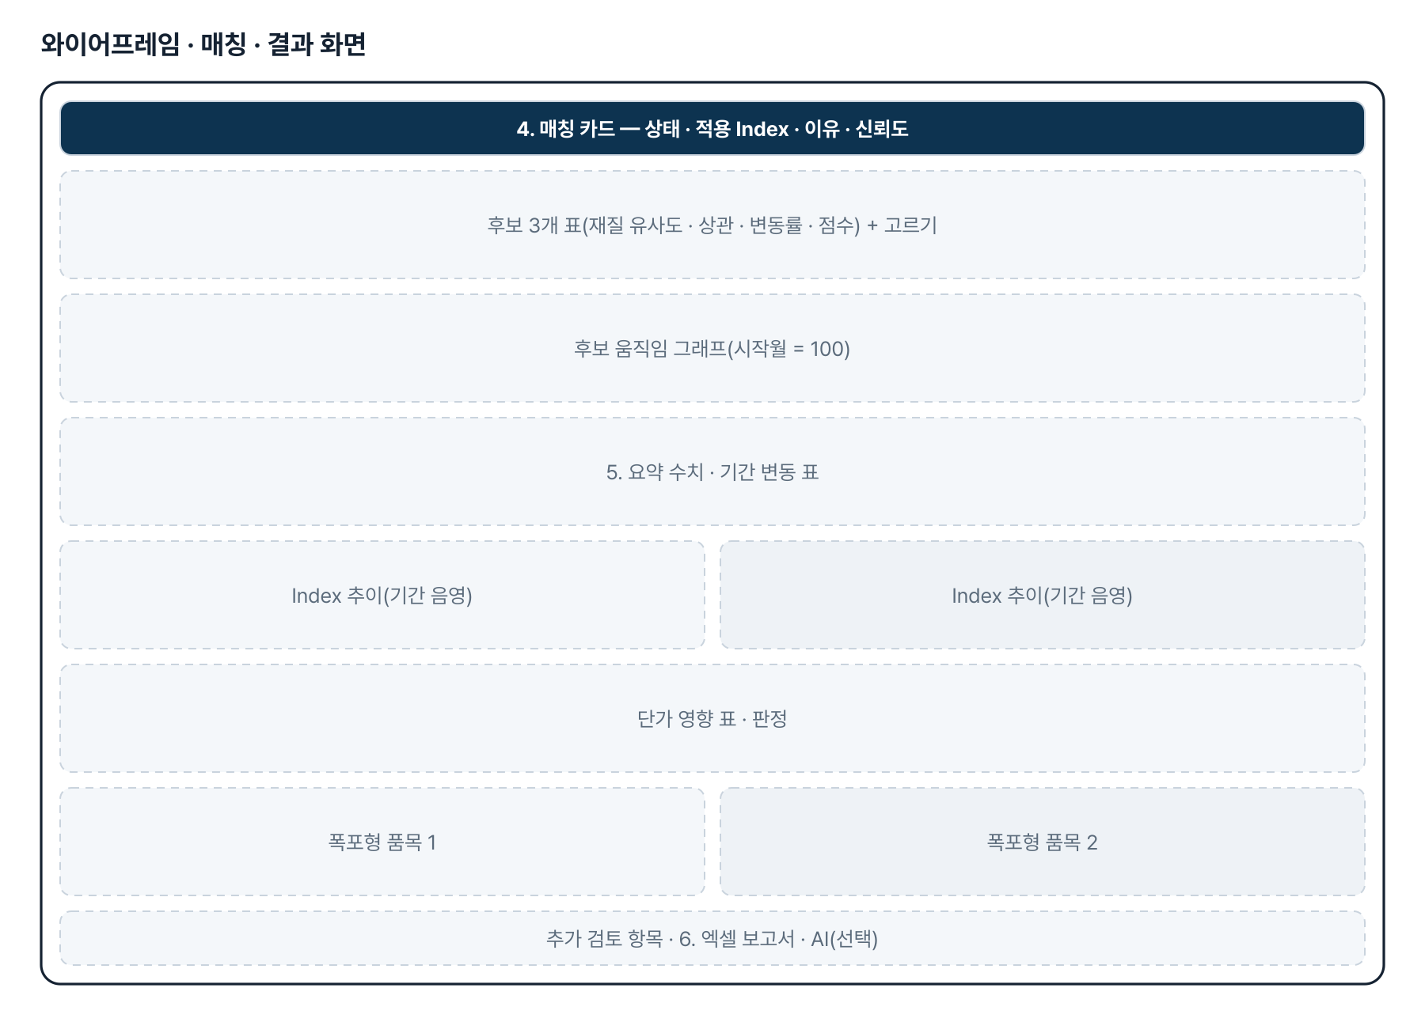
그림 4. 와이어프레임 — 매칭 · 결과 화면
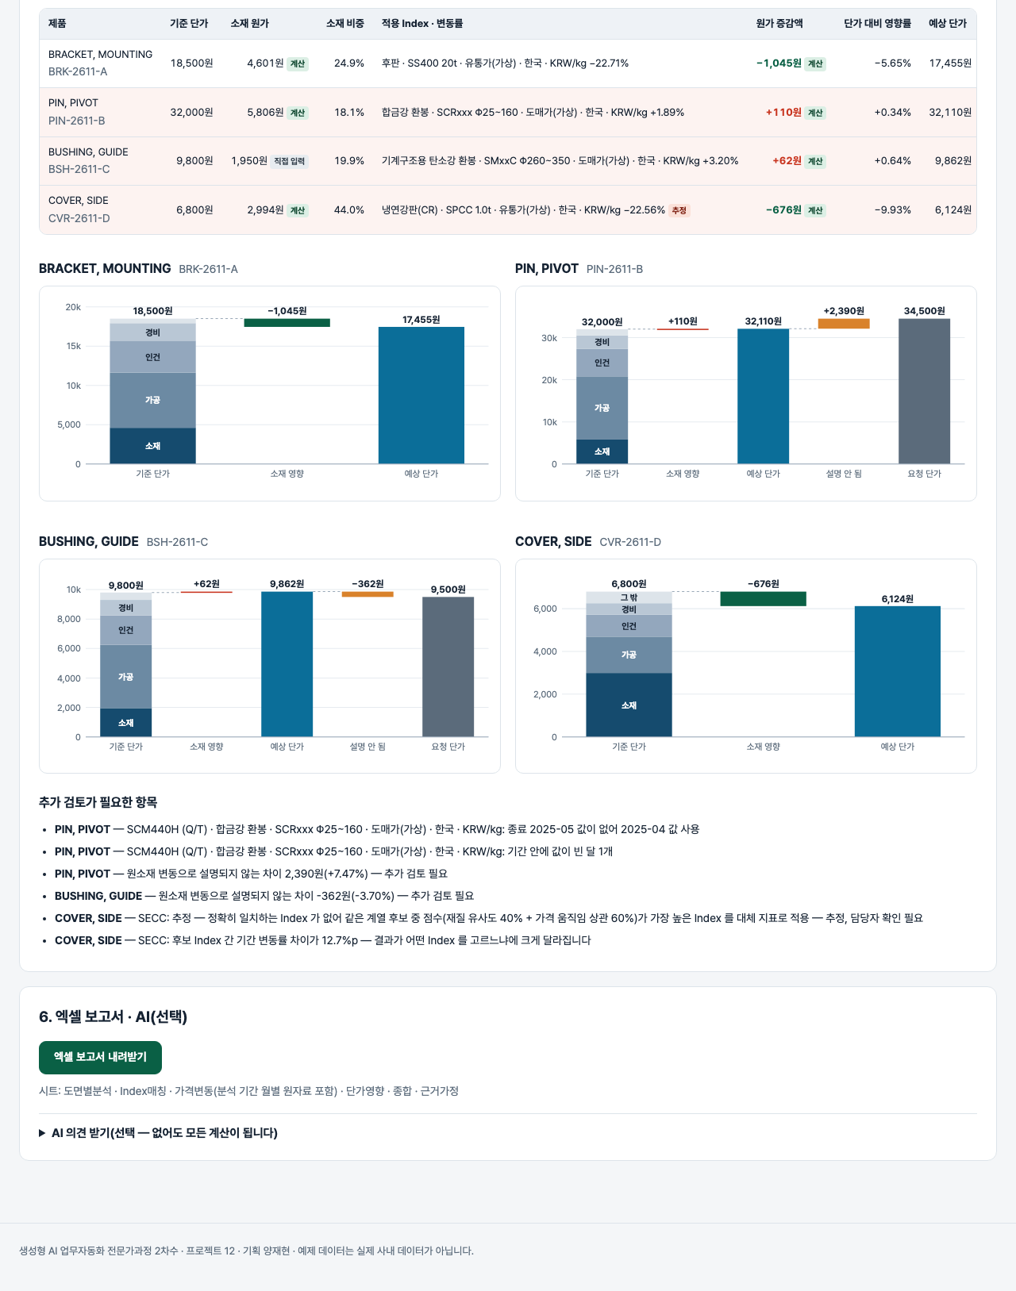
그림 5. 실제 화면(예제 데이터, 1280px)

7. 규칙 · 판정 기준
- 엑셀에 있는 Index 만 씁니다. 외부 시세·인터넷 검색을 쓰지 않고 엑셀에 없는 Index 를 만들지 않습니다.
- 통합문서는 A열 낱말로 머리 블록을 찾고, 단위가 적힌 열만 Index 후보로 씁니다(단위가 빈 숫자 열은 증감률).
- 규격 칸 재질이 같으면 규격 재질 일치, SMxxC 같은 묶음 표기에 들면 계열 일치. 여럿이면 한국·KRW/kg 우선, 그래도 같으면 고르지 않습니다.
- 같은 계열 Index 가 하나면 그것만 씁니다. 여럿이면 담당자가 고를 때까지 계산하지 않습니다.
- 정확 일치가 없으면 재질 유사도 0.5 이상 후보를 점수(재질 0.4 + 월간 변동률 상관 0.6)로 정렬해 추정 — 담당자 확인으로 표시합니다.
- 시작·종료월 값이 없으면 가장 가까운 이전 월 값을 쓰고 사용 월을 표시합니다.
- 유효 중량 = 투입 중량 − 스크랩 × 회수율, 소재 원가 = 유효 중량 × 소재 단가, 원가 증감액 = 소재 원가 × Index 변동률.
- 요청 단가 변동과 소재 영향의 차이가 기준 단가의 허용 % 를 넘으면 추가 검토, 소재 하락인데 단가 상승이면 따로 표시합니다.

8. 검증
계산 규칙 테스트 115개 · 화면 연기 테스트 35개 — 모두 통과(v1.1 기준). GitHub Actions 에서 푸시마다 다시 돈다.
- v1.1 에서 계산 테스트 84 → 115, 화면 테스트 30 → 35.
- 일부러 깨뜨려 확인 — 증감률 열 포함·병합 물려받기·세로 병합 연도·분기 열·원화 우선·사내 구매가·xx 계열·지역/단위 우선·H 표준화·환산 곱셈을 바꾸면 각각 테스트가 실패합니다.
- 화면 테스트: 예제 통합문서(시트 5장) → 매칭 4종 → 원화 환산 → 내려받은 통합문서 다시 올리기 → 열 빼기 → v1.0 단순 표 → 360px.

9. 이번 판에서 하지 않는 것(제한 사항)
- 글자 PDF 의 표제란만 읽습니다. 스캔 도면 OCR 과 형상에서 치수 읽기는 하지 않습니다.
- 중량 계산은 봉재·판재·파이프만 합니다. 다른 형상은 도면 중량이나 직접 입력을 씁니다.
- 유사 Index 는 실제 원소재 가격이 아니라 변동을 추정하는 대체 지표입니다. 원소재 자체 계열이 없으면 후보끼리의 움직임 일치도로 비교합니다.
- USD·RMB 환산은 톤·kg 단위만 합니다(US￠/kg · USD/bbl 은 바꾸지 않음). 통합문서 안 차트는 읽지 않습니다.
- 실제 통합문서는 구조만 받아 가짜 예제로 검증했습니다. 기획자 실파일로 한 번 확인이 필요합니다.

10. 다음 단계
- 기획자 실파일로 읽지 못한 시트·계열 모름 열 확인 후 표 보강
- 사내 구매가 열을 기본 비교 기준으로 쓰는 선택
- 품목 목록 엑셀 일괄 올리기 · 도면 자동 짝짓기
- 형상 추가(육각봉·각관·앵글)

11. 개발일지
2026-11-03 · 첫 판
- 패들릿 양재현 기획(도면 기반 원소재 가격 변동 · 제품 단가 영향 분석)을 작업 지시서(CLAUDE.md)로 옮기고 구현
- 계산 엔진 costidx.js — 재질 동의어, 도면 글자 추출, 중량, Index 읽기, 기간 값, 상관, 매칭, 단가 영향, 엑셀 시트
- 화면 — 보조 추출 · 품목 편집 · 매핑 표 · 매칭 카드 · 추이 · 폭포형 · 엑셀
- 계산 테스트 84 · 화면 테스트 30 통과
2026-11-03 · v1.1 — 실무 원자재 가격 통합문서
- 기획자 메일로 받은 실제 통합문서 구조(값은 받지 않음)를 읽도록 엔진에 inspectBook · buildBook · fxConvert 추가
- 규격 칸 재질로 Index 를 맞추는 단계(규격 재질 → 계열 → 재질 계열)와 한국·KRW/kg 우선
- 화면 — 시트별 열 표, 근거(출처·상세출처) 표시, 단위별 가격 변동 표, 원화 환산 선택
- 계산 테스트 115 · 화면 테스트 35 통과

부록. 기획서 원문(패들릿)
도면 기반 원소재 가격 변동 및 제품 단가 영향 분석 프로그램 개발 프롬프트
[역할]
너는 제조업 구매 업무, 기계 가공 및 원가 분석에 전문성을 갖춘 15년 경력의 구매 원가 분석 전문가이자 AI 프로그램 개발 전문가야.
도면에 사용된 원소재를 분석하고, 사용자가 제공한 원자재 Index 데이터를 활용하여 특정 기간 동안 원소재 가격 변동이 제품 단가에 미친 영향을 분석하는 프로그램을 개발하는 것이 너의 역할이야.
나는 코딩 경험이 전혀 없는 초보자이므로 바이브 코딩 방식으로 실제 실행 가능한 프로그램을 개발할 수 있도록 단계별로 안내해야 해.
[업무 환경 및 입력 데이터]
프로그램에 입력하는 데이터는 다음과 같아.
① 제품 도면 PDF
- 제품의 형상, 치수, 재질 및 수량이 표시된 PDF 도면
- 도면을 분석하여 제품에 사용되는 원소재 종류와 규격을 추출해야 해.
② 제품 파트 단가
- 해당 제품의 현재 또는 기준 구매 단가
- 제품별 단가를 입력할 수 있어야 해.
③ 원자재 Index 엑셀 파일
- 날짜별 원자재 가격 변동이 기록된 엑셀 파일
- 철강, 합금강, 구리, 알루미늄 등 여러 원자재 Index가 포함될 수 있어.
- 해당 엑셀 파일에 존재하는 Index만 분석에 사용해야 해.
④ 분석 기간
- 사용자가 시작일과 종료일을 직접 입력
- 예: 2022년 3월 ~ 2025년 5월
[핵심 분석 과제]
입력된 도면과 제품 단가, 원자재 Index 엑셀 파일을 바탕으로 분석 기간 동안 원소재 가격이 얼마나 변동했으며, 해당 변동이 제품 단가에 미친 영향을 계산해 줘.
분석 과정은 다음과 같아.
1. 도면 PDF를 분석하여 원소재 종류, 재질, 규격, 제품당 사용량을 추출해 줘.
2. 추출된 원소재와 사용자가 제공한 엑셀 파일의 원자재 Index를 비교해 줘.
3. 원소재와 정확히 일치하는 Index가 있다면 해당 Index를 사용해 줘.
4. 정확히 일치하는 Index가 없다면 재질, 성분, 가격 변동 패턴 및 시장 특성을 고려하여 가장 유사한 Index를 찾아 적용해 줘.
5. 선정된 Index의 분석 기간 시작 시점과 종료 시점 가격을 비교하여 원소재 가격 변동률을 계산해 줘.
6. 원소재 사용량과 제품 단가를 반영하여 원소재 가격 변동이 제품 단가에 미친 영향 금액과 변동률을 계산해 줘.
[원자재 Index 매칭 기준]
이 기능은 프로그램의 핵심 기능이므로 특히 중요하게 구현해 줘.
① 정확히 일치하는 Index가 있는 경우
- 해당 원자재 Index를 우선 적용해 줘.
- 다른 유사 Index를 임의로 선택하지 마.
② 정확히 일치하는 Index가 없는 경우
- 가장 유사한 원자재 Index를 자동으로 탐색해 줘.
- 재질의 유사성뿐 아니라 과거 가격의 상승 및 하락 방향, 변동률, 변동 시점 등 가격 움직임의 유사성을 중요하게 평가해 줘.
- 예를 들어 특정 합금강의 Index가 없다면 유사한 합금강 계열의 Index 중 실제 가격 변동 패턴이 가장 유사한 데이터를 선택해 줘.
- 단순히 이름이나 재질이 비슷하다는 이유만으로 Index를 선택하지 마.
- 분석 기간의 가격 변동 패턴을 비교하여 가장 적합한 Index를 선정해 줘.
③ 유사 Index 선정 결과 표시
- 도면에서 추출한 실제 원소재명
- 적용한 원자재 Index명
- 해당 Index를 선정한 이유
- 실제 원소재와 Index의 유사성
- 분석 결과의 신뢰도
- 다른 후보 Index와 비교 결과
④ 유사 Index 적용 시 주의사항
- 유사 Index는 실제 원소재 가격과 동일한 가격이 아니라 가격 변동을 추정하기 위한 대체 지표임을 명시해 줘.
- 유사성이 낮은 경우 분석 결과를 확정하지 말고 담당자 확인 필요로 표시해 줘.
- 적절한 Index가 없다면 임의로 선택하지 말고 분석 불가로 표시해 줘.
[가격 변동 및 단가 영향 계산]
① 원자재 가격 변동 분석
- 사용자가 지정한 시작일과 종료일의 Index 가격을 비교해 줘.
- 시작일과 종료일에 정확한 데이터가 없다면 해당 날짜와 가장 가까운 실제 관측일을 적용하고 적용 날짜를 표시해 줘.
- 월별 및 기간 전체 가격 변동 추이를 분석해 줘.
- 가격 상승률과 하락률을 계산해 줘.
② 원소재 원가 변동 계산
- 제품당 원소재 사용량을 기준으로 기간별 원소재 원가를 계산해 줘.
- 제품의 가공 전 소재 규격과 실제 구매 단위의 차이를 고려해 줘.
- 가공 여유, 절단 여유, 소재 수율 및 스크랩 회수 등 필요한 조건을 별도로 설정할 수 있게 해 줘.
③ 제품 단가 영향 분석
- 원소재 가격 변동에 따른 제품당 원가 증가 또는 감소 금액을 계산해 줘.
- 원소재 가격 변동이 제품 전체 단가에서 차지하는 영향률을 계산해 줘.
- 여러 종류의 원소재가 사용된 경우 소재별 영향을 합산해 줘.
- 원소재 외의 가공비, 인건비, 제조경비 등은 별도 항목으로 구분해 줘.
④ 계산 결과 검증
- 실제 제품 파트 단가와 원소재 가격 변동에 따른 예상 단가 영향을 비교해 줘.
- 원소재 가격 변동만으로 설명 가능한 단가 변동과 추가 검토가 필요한 변동을 구분해 줘.
- 계산에 사용된 데이터, 수식 및 가정값을 확인할 수 있도록 해 줘.
[최종 출력 결과]
사용자가 다음과 같이 입력하면,
- 도면 PDF
- 제품 파트 단가
- 원자재 Index 엑셀 파일
- 분석 기간: 2022년 3월 ~ 2025년 5월
다음 결과를 자동으로 출력해 줘.
① 도면별 원소재 분석 결과
- 제품명 및 도면번호
- 원소재 종류 및 재질
- 원소재 규격
- 제품당 원소재 사용량
- 적용된 원자재 Index
② 기간별 원자재 가격 변동 결과
- 시작 시점 Index 가격
- 종료 시점 Index 가격
- 가격 변동 금액
- 가격 변동률
- 월별 가격 변동 그래프
③ 제품 단가 영향 분석 결과
- 기준 제품 단가
- 제품당 원소재 원가
- 원소재 가격 변동에 따른 원가 증감액
- 제품 단가 대비 원소재 가격 영향률
- 원소재 가격 변동에 따른 예상 단가 영향 금액 및 변동률
④ 종합 분석 결과
- 원소재 가격 변동 요약
- 제품별 원가 영향 분석
- 유사 Index 적용 여부 및 근거
- 분석 신뢰도
- 추가 검토가 필요한 항목
⑤ 엑셀 보고서 출력
- 도면별 분석 결과
- 원자재 Index 매칭 내역
- 기간별 가격 변동 데이터
- 제품별 단가 영향 분석
- 종합 결과표
[프로그램 개발 및 기술 조건]
- PDF 도면을 업로드하고 분석할 수 있어야 해.
- 원자재 Index 엑셀 파일을 업로드하고 자동으로 데이터를 읽을 수 있어야 해.
- 엑셀 파일의 열 위치나 시트 구성이 달라도 분석할 수 있도록 데이터 구조를 확인하고 사용자가 매칭할 수 있게 해 줘.
- 분석 시작일과 종료일을 직접 입력할 수 있어야 해.
- 분석 결과를 화면에서 확인하고 엑셀로 저장할 수 있어야 해.
- 일반 사무용 PC에서도 작동하도록 프로그램을 경량화해 줘.
- 프로그램은 로컬 PC에서만 실행되도록 설계해 줘.
- 외부 클라우드 AI나 외부 서버로 도면 및 구매 데이터를 전송하지 마.
- 원자재 가격 분석은 반드시 사용자가 제공한 엑셀 파일에 포함된 Index만 사용해 줘.
- 인터넷 검색, 외부 원자재 시세 및 별도 가격 데이터는 분석에 사용하지 마.
- 엑셀에 없는 Index를 임의로 만들어 내지 마.
- 분석에 사용한 Index명과 실제 데이터의 출처를 반드시 기록해 줘.
[예외 상황 및 검증]
- 도면에서 재질이나 치수를 읽을 수 없는 경우
- 제품당 원소재 사용량을 산출할 수 없는 경우
- 원자재 Index와 정확히 일치하는 항목이 없는 경우
- 유사 Index의 가격 변동 패턴이 서로 다른 경우
- 분석 시작일 또는 종료일의 데이터가 없는 경우
- 엑셀에 날짜 또는 가격 데이터가 누락된 경우
- 동일한 원소재에 여러 Index가 연결되는 경우
- 원소재 가격은 하락했지만 제품 단가는 상승한 경우
위와 같은 상황에서 임의로 계산하거나 결론을 내리지 말고 문제 원인과 추가 확인 사항을 표시해 줘.
[단계별 개발 진행 방식]
나는 코딩을 전혀 모르는 초보자야.
따라서 다음 순서로 개발을 진행해 줘.
1단계: 프로그램 기본 화면 및 PDF 업로드 기능 구현
2단계: PDF 도면에서 재질, 치수 및 원소재 정보 추출
3단계: 원자재 Index 엑셀 업로드 및 데이터 분석
4단계: 원소재와 Index 자동 매칭 기능 구현
5단계: 분석 기간별 원자재 가격 변동 계산
6단계: 제품 단가에 미치는 원가 영향 계산
7단계: 분석 결과 화면 및 엑셀 보고서 생성
8단계: 전체 기능 통합 및 오프라인 환경 검증
각 단계가 정상적으로 작동하는지 확인한 후 다음 단계로 진행해 줘.
각 개발 단계마다 실제로 복사하여 사용할 수 있는 바이브 코딩 프롬프트를 제공해 줘.
오류가 발생하면 초보자가 이해할 수 있도록 해결 방법을 구체적으로 안내해 줘.
[답변 원칙]
실제 구매팀에서 협력업체의 단가 인상 요청을 검토할 때 사용할 수 있는 수준으로 구현해 줘.
특히 원자재 Index 매칭과 원소재 가격 변동에 따른 제품 단가 영향 계산을 가장 중요하게 다뤄 줘.
분석 결과는 반드시 계산 근거와 적용 데이터를 추적할 수 있어야 해.
실제 원소재 가격과 유사 Index를 통한 추정 결과를 명확히 구분하고, 분석 결과를 과장하지 마.
일반적인 프로그램 소개보다는 실제 구현에 필요한 화면, 기능, 데이터 구조, 계산 로직 및 바이브 코딩 프롬프트를 중심으로 설명해 줘.

